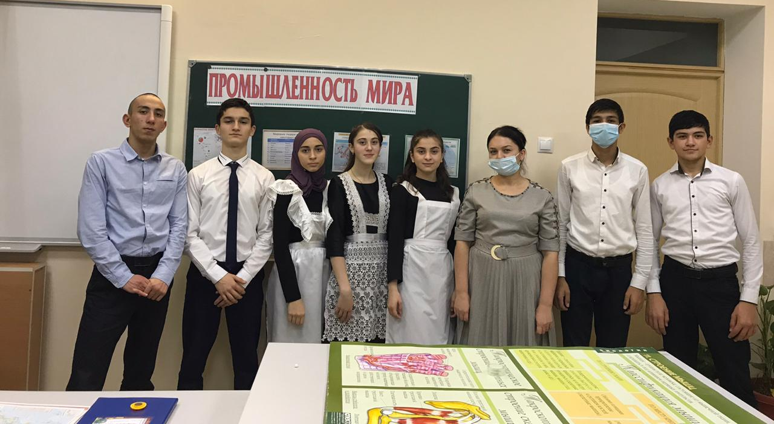

Цель урока
1. Создание устойчивого осознанного интереса учащихся к экономической и социальной географии мира.
2. Осознание понятий «факторы размещения производства», «специализация», «географическое разделение труда», «грузопоток», «промышленный район».
3. Выработка умения составлять характеристики отраслей мировой промышленности.
4- Продолжать развитие у учащихся навыков работы с картами атласа, заполнения таблиц, статистическими материалами.
Тип урока- усвоение новых знаний
Ход урока
1 этап. Организационный
2. Подготовительный
А. Актуализация
1. Преподаватель заранее сообщает учащимся основные виды деятельности на предстоящем занятии.
2. Преподаватель объясняет специфику разработки схем характеристики отраслей промышленности.
3. Учащиеся анализируют статьи из газеты «География» и журнала «География в школе» о промышленности мира.
Б Мотивация учебной деятельности
1. Создание ситуации собственного открытия специфики географического размещения и функционирования ведущих отраслей обрабатывающей промышленности.
2. Осмысление и анализ научной литературы на основе ее целостного восприятия.
3. Установление взаимосвязи географии с экономикой и политикой.
4. Активная проектно-моделирующая деятельность учащихся.
5. Заинтересованность учащихся в подготовке характеристики отрасли для ее последующей защиты и отражения в картографическом материале.
6. Диалоговое взаимодействие учащихся.
3 этап . Усвоение новых знаний
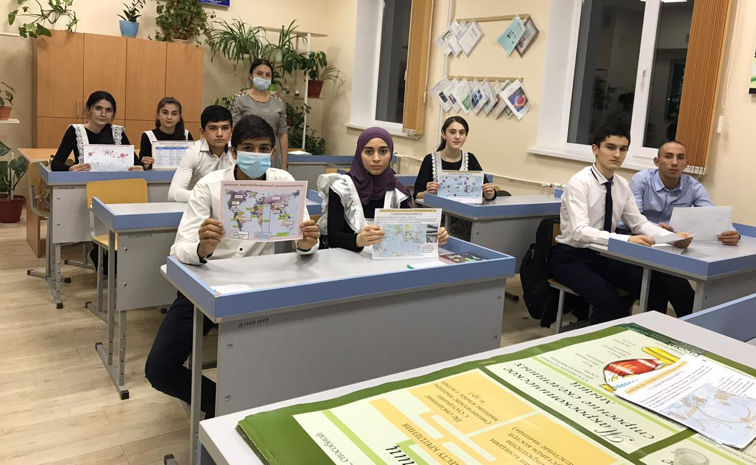

Преподаватель:
Мы продолжаем знакомство с мировым хозяйством и узнаем о таких отраслях промышленности, как цветная металлургия, машиностроение и химическая промышленность*. Эти отрасли называют ведущими отраслями мировой обрабатывающей промышленности, они стоят на первых местах по стоимости продукции. Мы будем составлять характеристики обрабатывающих отраслей по миру. Нам надо установить закономерности и рассмотреть специфику размещения отраслей обрабатывающей промышленности.
Для того чтобы составить полную характеристику обрабатывающих отраслей, вспомним и уточним ключевые понятия экономической географии: мировое хозяйство (исторически сложившаяся совокупность национальных хозяйств всех стран мира, связанных между собой экономическими отношениями); географическое разделение труда (пространственная форма общественного разделения труда, которая выражается в специализации отдельных стран на производстве определенной продукции или услуг и в обмене ими); а также раскроемфакторы, влияющие на размещение производства (природно-ресурсный, трудовых ресурсов, территориальной концентрации и др.).
(Учащиеся дают определения понятий и перечисляют известные им факторы размещения.)
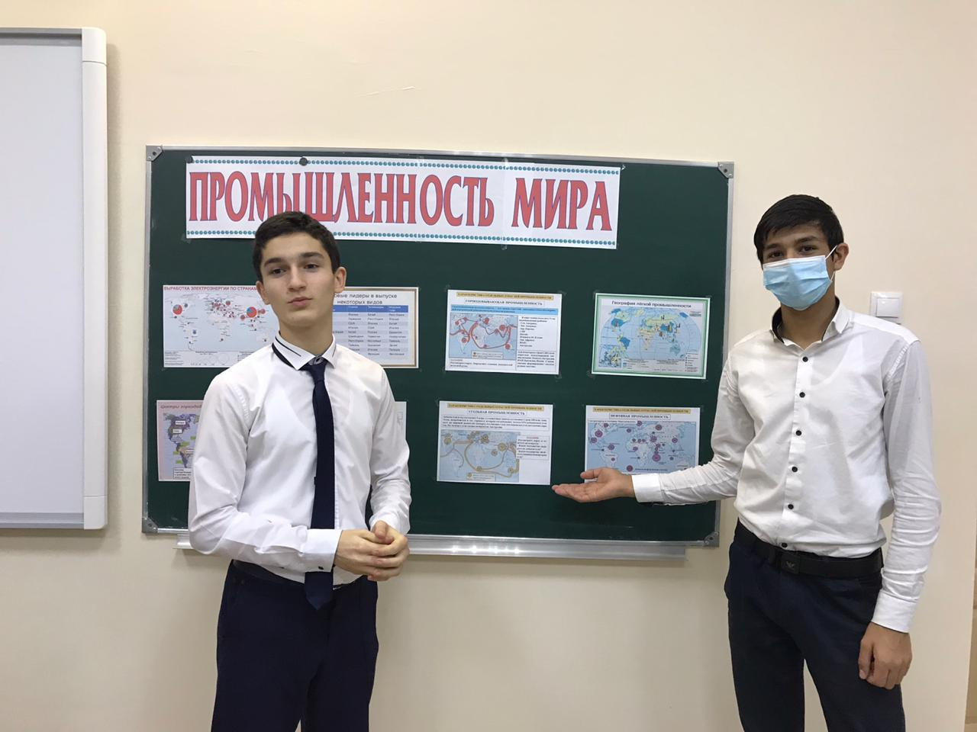

Научимся давать характеристики отраслям промышленности. Будем делать это в ходе коллективной деятельности на основе тесного сотрудничества и сотворчества.
(Учащиеся делятся на три творческие группы.)
Построим характеристику по следующему плану.
На контурной карте мира необходимо отметить главные районы и центры промышленности с указанием стран, а также их привязку к энергетическим, сырьевым или трудовым ресурсам, ориентацию на грузопотоки (главные магистрали, порты). Стрелочками укажите направления экспортно-импортных перевозок. Раскройте основные экологические проблемы данной отрасли (устно).
Для того чтобы выполнить эту работу в полном объеме, потребуются дополнительная литература, которую можно найти на информационном стенде, и карты атласа.
(Самостоятельная работа учащихся проводится по группам с научной литературой, картографическим и статистическим материалом. В ходе работы преподаватель консультирует учащихся.)
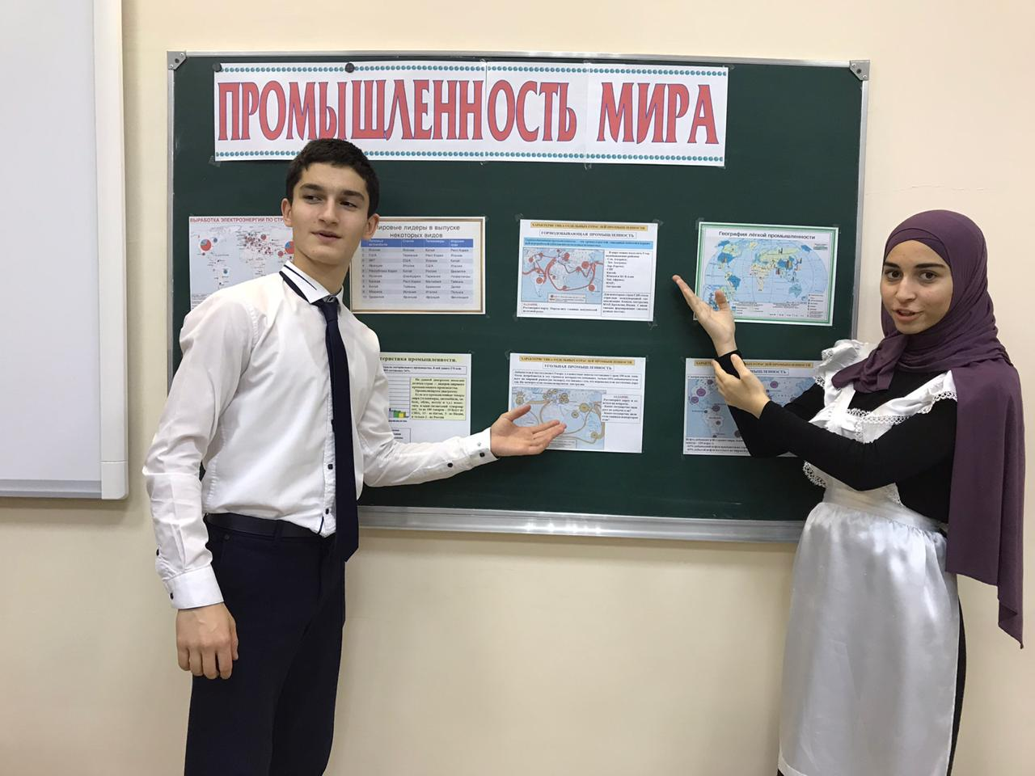

Оценка полноты характеристики:
— выделены ли главные районы и центры промышленности;
— объяснено ли географическое размещение промышленных районов и центров;
— выделены ли и аргументированы ли страны экспорта-импорта;
— обозначены ли грузопотоки;
— раскрыты ли экологические проблемы.
Первая подгруппа разрабатывает тему «Цветная металлургия мира». Составляются характеристики медной и алюминиевой промышленности.
Преподаватель и учащиеся ставят дополнительные вопросы, а группа «специалистов-отраслевиков» на них отвечает. Примеры вопросов по алюминиевой промышленности:
— Где главные районы алюминиевой промышленности? В каких странах они находятся?
— Чем обусловлено такое размещение? На что ориентированы предприятия?
— Можно ли в алюминиевой отрасли выделить главные страны-экспортеры и импортеры. Что они экспортируют и что импортируют?
Учащиеся из остальных подгрупп оценивают каждый ответ по пятибалльной шкале.
По ходу обсуждения географической модели учащимся предоставляется возможность задать дополнительные вопросы.
Две другие подгруппы рассматривают машиностроение и химическую промышленность.
Преподаватель: Когда характеристики развития и размещения цветной металлургии, машиностроения и химической промышленности составлены и «выложены» на контурные карты, попробуем выявить специфику размещения отраслей:
Какие отрасли имеют привязку к энерго-сырьевой базе?
Какие отрасли в первую очередь ориентируются на грузопотоки, какие — на трудовые ресурсы?
Какие регионы мира можно выделить в цветной металлургии, машиностроении и химической промышленности. Совпадают ли эти регионы?
Какие регионы имеют ярко выраженную специализацию лишь на одной из изучаемых сегодня отраслей, а какие — многоотраслевую структуру?
Можно ли схематично на карте обозначить мировой промышленный пояс? Какие страны в него входят? Назовите главные районы, входящие в этот пояс. Какой вывод мы можем сделать по специфике размещения обрабатывающих отраслей промышленности?
Подходим к общему выводу: машиностроение и химическая промышленность сконцентрированы в Северной Америке (в первую очередь в США), в зарубежной Европе, в странах СНГ (Россия, Украина) и в Восточной и Юго-Восточной Азии. В медной и алюминиевой промышленности можно назвать те же районы плюс Андские страны и страны, расположенные в Медном поясе Африки.
4. Этап Закрепление изученного материала

В конце занятия преподаватель дает вопросы для первичного закрепления материала. Формулируется некое утверждение, учащиеся должны отвечать «да» или «нет». В зависимости от того, сколько осталось учебного времени, опрос может проводиться устно или письменно. Вот примеры утверждений:
— Главные районы выплавки меди сконцентрированы в местах добычи медной руды.
— Основная торговля машиностроительной продукцией осуществляется между развитыми странами.
— Главные мировые машиностроительные центры расположены вдали от крупных городов.
— В размещении алюминиевой промышленности преобладает ориентация на крупные источники дешевой рабочей силы.
— Дальний Восток является главным машиностроительным районом России.
— В Центральной Африке расположен крупнейший район химической промышленности.
— Алюминиевая промышленность Зарубежной Европы использует главным образом импортное сырье.
— Станкостроение — важная отрасль специализации западноевропейского машиностроения.
Составление итогового проекта
ПРМЫШЛЕННОСТЬ МИРА
5. Подведение итогов урока
Выставление оценок
6 Домашнее задание
Проработать стр. 131-161

